通報
為配合新版會計制度規定，請各機關於新制會計系統(CBA 2.0)「新帳務管理系統」開立財產類傳票時，配合下列事項:
1.財產增減傳票：請點選分錄轉帳傳票。
2.計提折舊傳票：請點選分錄轉帳傳票(不開舊公務傳票) 。
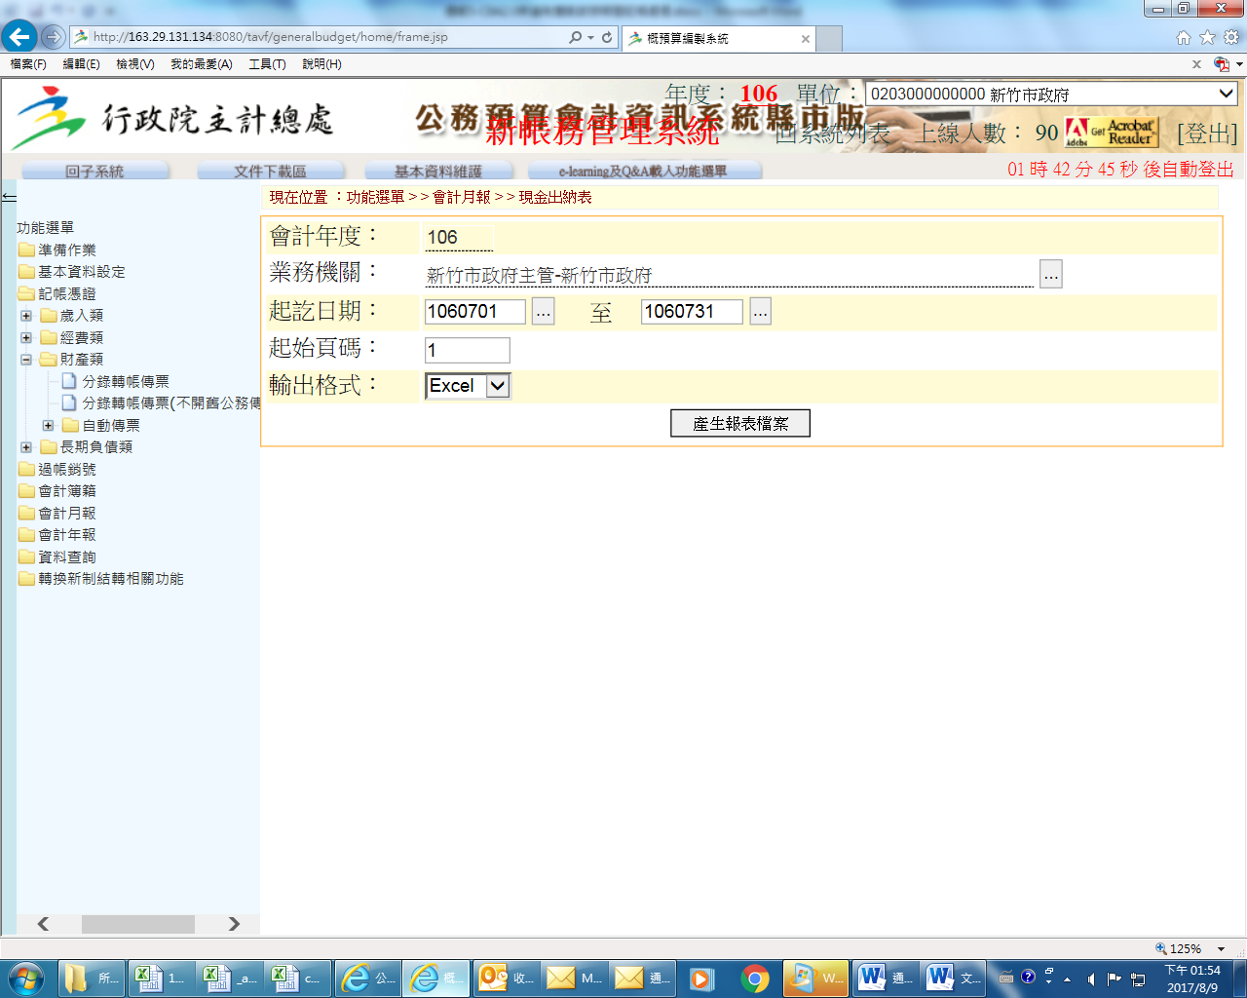
此 致
新竹市議會、本府所屬一級及二級機關(新竹市東區衛生所、新竹市北區衛生所、新竹市香山衛生所及新竹市家庭教育中心除外)會計室
發文單位：主計處 106年8月9日

